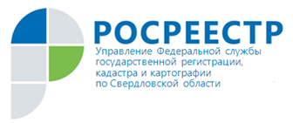 ПРЕСС-РЕЛИЗ

Деловая встреча со Сбербанком

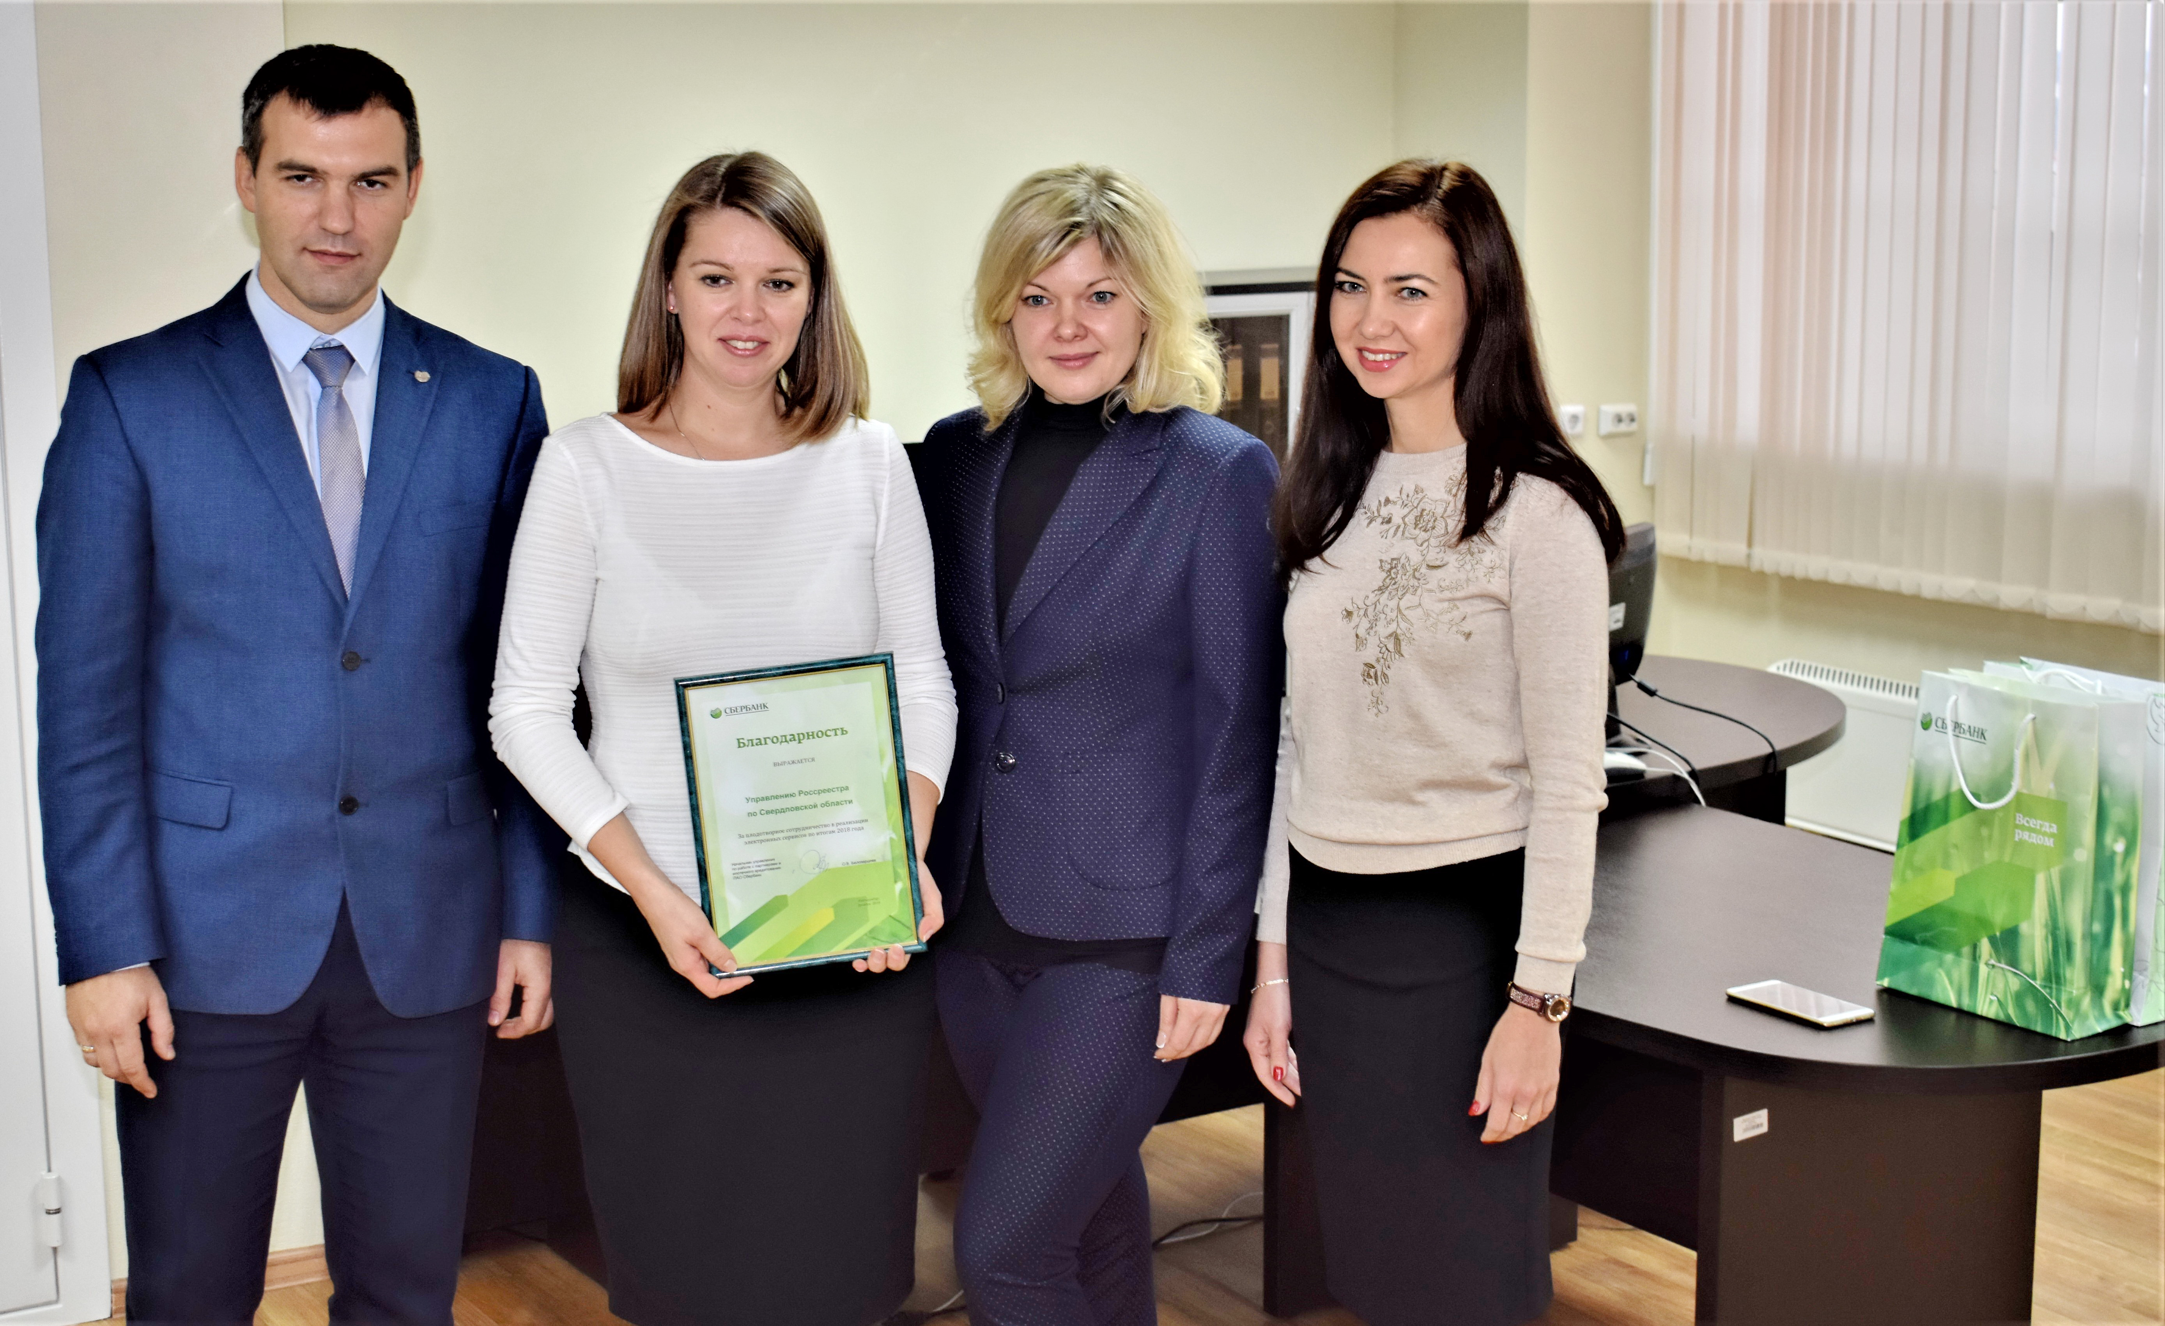

11 декабря заместитель руководителя Управления Росреестра по Свердловской области Ирина Семкина приняла участие в деловом завтраке Сбербанка на тему «Основные тенденции на рынке недвижимости».
В форме диалога участники мероприятия обсуждали тенденции развития рынка недвижимости, новые сервисы Сбербанка для застройщиков и электронные сервисы Росреестра.
В ходе встречи Ирина Семкина выступила с докладом об итогах деятельности Управления в сфере реализации 214 – ФЗ и взаимодействия Управления с крупными застройщиками Свердловской области в рамках осуществления государственной регистрации договоров участия в долевом строительстве и изменений к ним за 2018 год. Она отметила, что текущий год для Управления был очень насыщенным в плане проведенных мероприятий, поскольку основной задачей Управления является повышение качества предоставления государственных услуг Росреестра.

«Главное «кредо» Управления - идти в ногу со временем, и использовать возможности, предоставленные электронными сервисами Росреестра», - отметила Ирина Викторовна. Также она отметила, что Управление активно содействовало переходу застройщиков Свердловской области на представление документов, связанных с учетно-регистрационной деятельностью, преимущественно в электронный вид, который как - раз таки и делает получение государственных услуг проще, удобнее, быстрее.

В начале года Управление организовало «Школу Росреестра», в рамках которой представители застройщиков учились правильно подавать документы в электронном виде на учетно-регистрационные действия, подавать запросы о предоставлении сведений из Единого государственного реестра недвижимости. Также, на протяжении 2018 года Управлением совместно с застройщиками организовывались рабочие встречи как на площадке Управления, так и на площадке застройщиков.

«Управление максимально взаимодействует с потребителями государственных услуг Росреестра, и работает над устранением проблемных моментов, связанных с учетно-регистрационной деятельностью», - добавила Ирина Семкина.

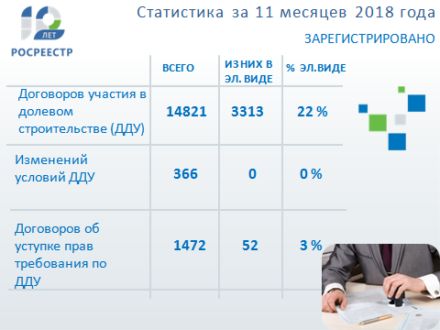

Контакты для СМИ
Пресс-служба Управления Росреестра по Свердловской области
Зилалова Галина Петровна, тел. 8(343) 375-40-81
эл. почта: pressa@frs66.ru

